**REPORTE CONSOLIDADO EN ARCHIVO (PREMEZCLADOS)**

* Se definieron dos opciones, en los que se especifican las condiciones para la realización de esta funcionalidad.
* En la primera opción, se indica que no debe considerarse como parámetro de entrada la fecha de producción, ni rango de fechas y tampoco las horas respectivas.
* En la segunda opción, se especifica que en la pantalla principal, se seleccione la Empresa, Planta, Proceso, las fechas de inicio y fin de los datos que se desea migrar.
* Para usuarios que tengan alcance a una única Empresa o Planta estos deberán aparecer como predeterminados.
* **Parámetros de búsqueda:**
* **Campos obligatorios:**
* Empresa, Planta, Proceso, fecha de Producción inicio y fecha de Producción fin.
* **Campos opcionales:**
* Equipo, Producto, Hora muestra inicio, Hora muestra fin.
* **Resultado de la búsqueda para Concreto:**
* Nro. Orden
* **Lote:** ID Lote, Fecha de Producción (Lote), Cliente, Obra, Estructura, Detalle.
* **Muestra:** ID Muestra
* **Ensayos:** Volumen, Asentamiento, Temperatura, R1 3 días, R2 3 días, R1 7 días, R2 7 días, R1 28 días, R2 28 días. Los ensayos a mostrar serán configurables desde la base de datos.

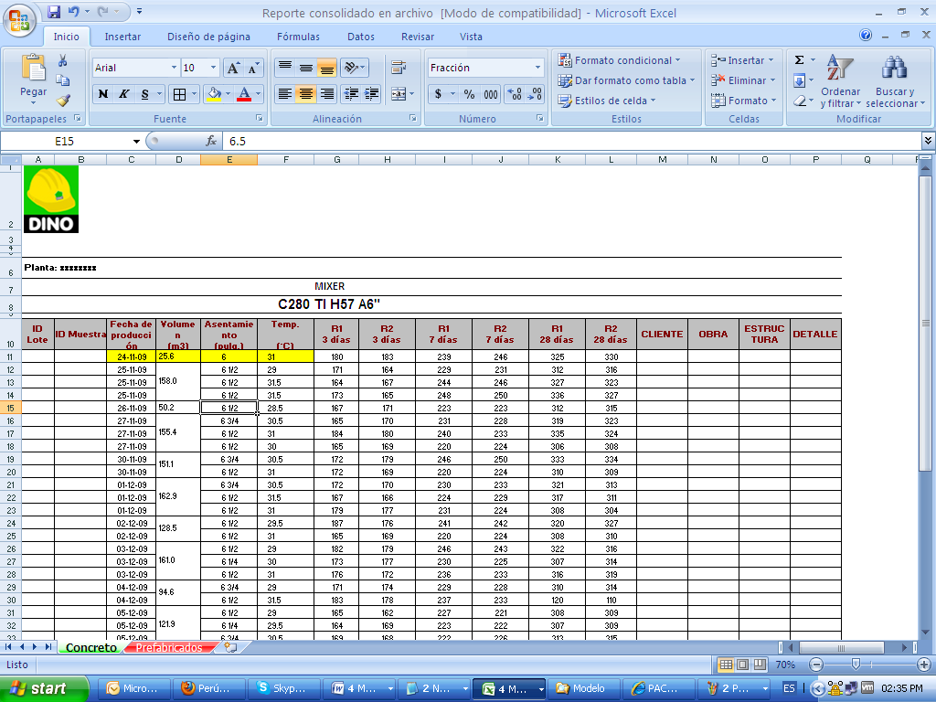

* **Resultado de la búsqueda para Prefabricado:**
* **Nro. Orden**
* **Lote:** Fecha Producción, Turno Producción, Unidades Producidas.
* **Ensayos:** Cemento por Unidad, Peso húmedo, Humedad, MF Dosific, MF Lavado, Resistencia Promedio 1 día, Resistencia Promedio 3 días, Resistencia Promedio 7 días, Resistencia Promedio 14 días, Resistencia Promedio 28 días, Absorción.
* Los ensayos a mostrar serán configurables desde la base de datos.

